解压spark安装包



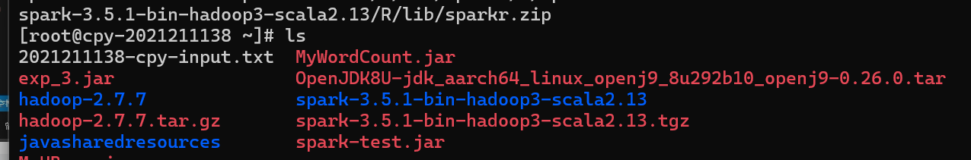

修改用户变量

cd ~

vim .bash_profile

添加下面这四行

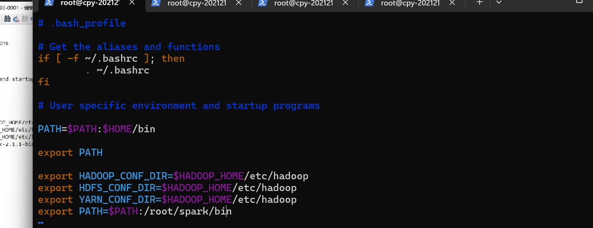

使刚才的修改生效：

source .bash_profile

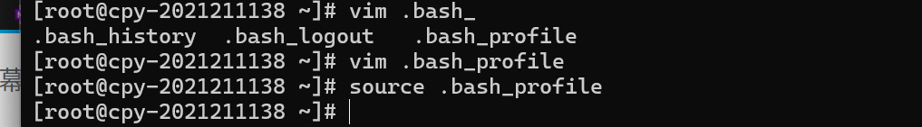

修改hadoop的yarn配置：

cd ../home/modules/hadoop-2.7.7/etc/hadoop

进入上面这个路径，添加下面的配置

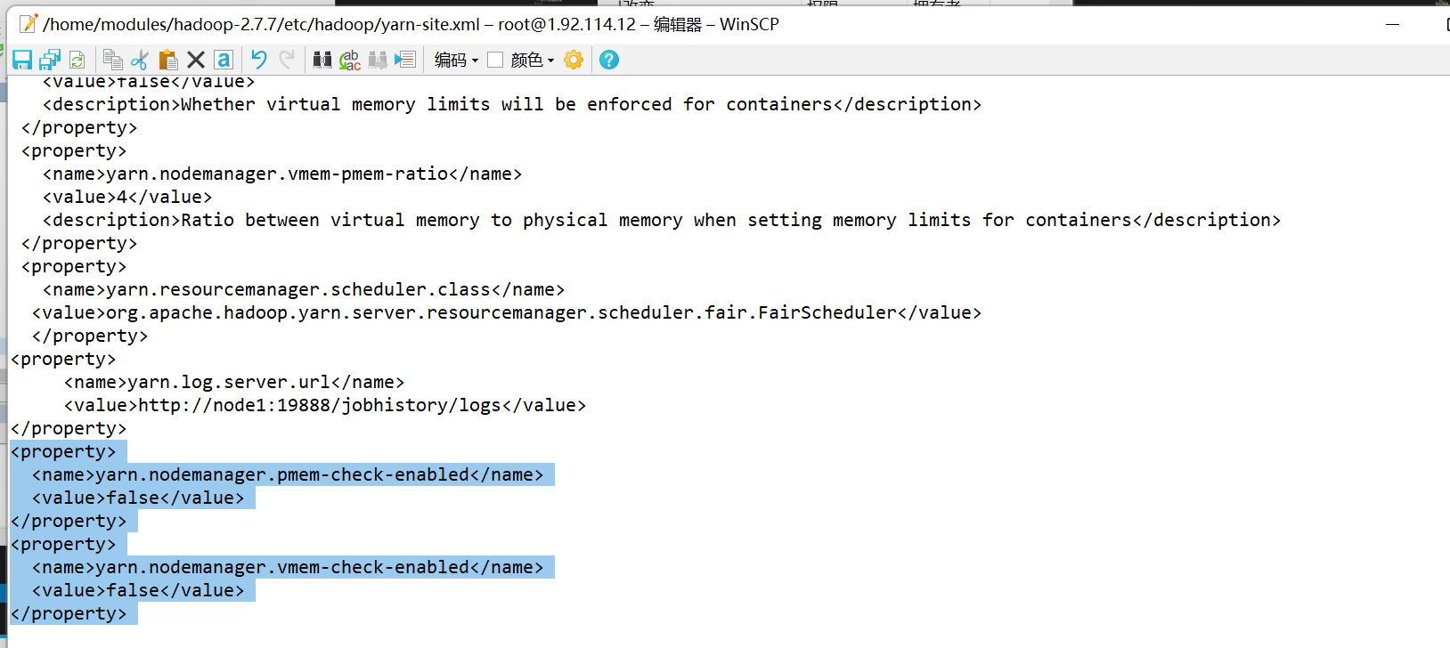

先关闭hadoop

stop-all.sh

将yarn-site.xml分发给其他节点

scp yarn-site.xml root@node2:/home/modules/hadoop-2.7.7/etc/hadoop/yarn-site.xml

scp yarn-site.xml root@node3:/home/modules/hadoop-2.7.7/etc/hadoop/yarn-site.xml

scp yarn-site.xml root@node4:/home/modules/hadoop-2.7.7/etc/hadoop/yarn-site.xml

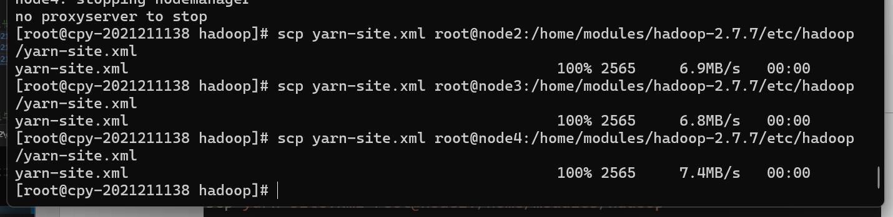

查看spark是否安装成功：

首先进入用户目录下：

cd ~

输入：

spark-submit --class org.apache.spark.examples.SparkPi --master yarn --num-executors 4 --driver-memory 1g --executor-memory 1g --executor-cores 1 spark/examples/jars/spark-examples_2.13-3.5.1.jar 10